**Principales resultados del Informe OAC #22 Estudio sobre la profesión académica en la Universidad Nacional de Río Negro**

*El Informe #22 de la OAC es resultado del estudio sobre profesión académica en la UNRN a partir de descripciones de la estructura ocupacional docente, revisiones bibliográficas y recolección de datos cualitativos sobre percepciones y opiniones de los/as docentes sobre aspectos identitarios, condiciones y clima laboral y cultura organizacional,  incentivos, formación, relación con estudiantes, actividades de investigación y extensión y expectativas sobre la universidad, entre otros.*

La encuesta[1] estuvo vigente para su respuesta desde el 15 de abril hasta el 15 de junio. Respondieron un total de **686 docentes** de una base de 1358, lo que representa el **50.5% de los/as docentes de la UNRN** y las respuestas fueron proporcionales por sede en las tres en las que desarrolla la tarea docente.

**Perfil docente**

Los/as docentes de la UNRN que respondieron a la encuesta tienen una **edad promedio de 46 años.** El 22.3 % tienen entre 30 y 39 años, el 38,1% tienen entre 40 y 49 años y el 24, 5% tienen entre 50 y 59 años. El **57% de los docentes son mujeres**

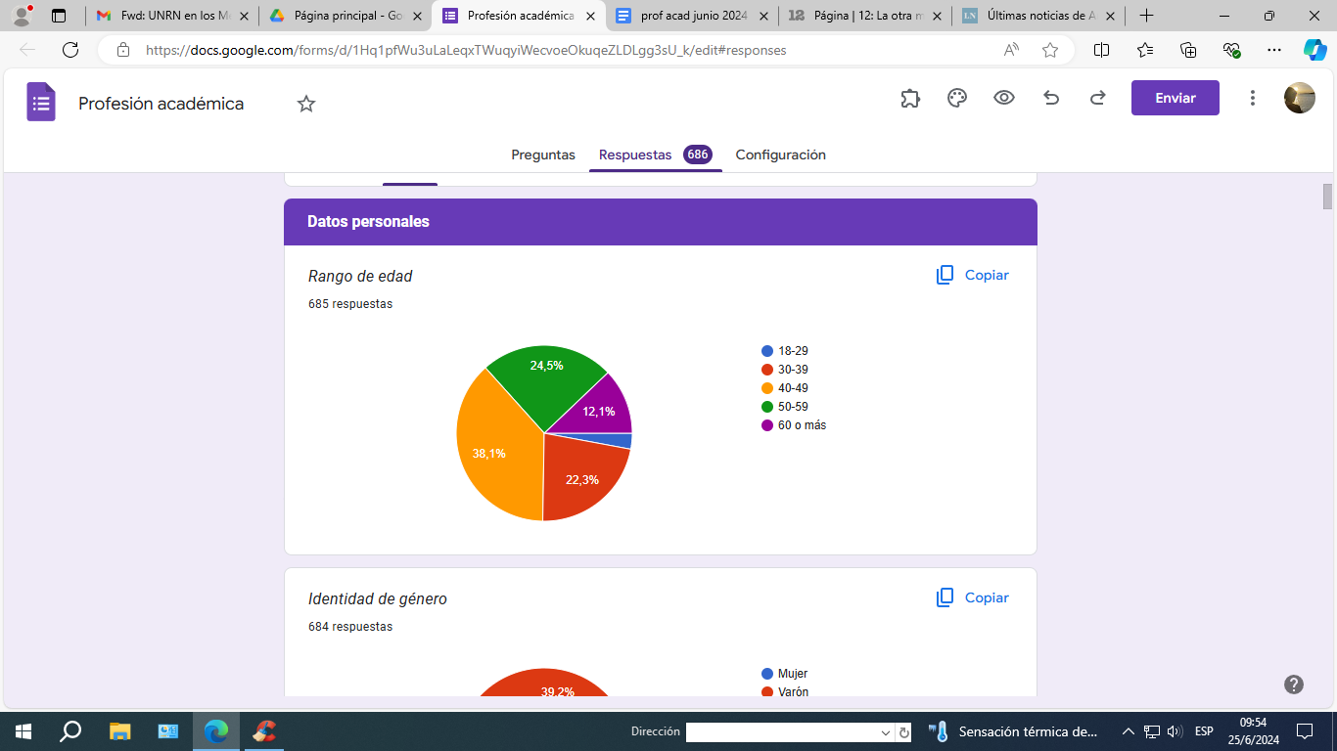

Las y los docentes de la UNRN tienen en su mayoría una dedicación simple, un 68,6%. Un 18,2% posee dedicación parcial y un 13,1% tiene dedicación completa.

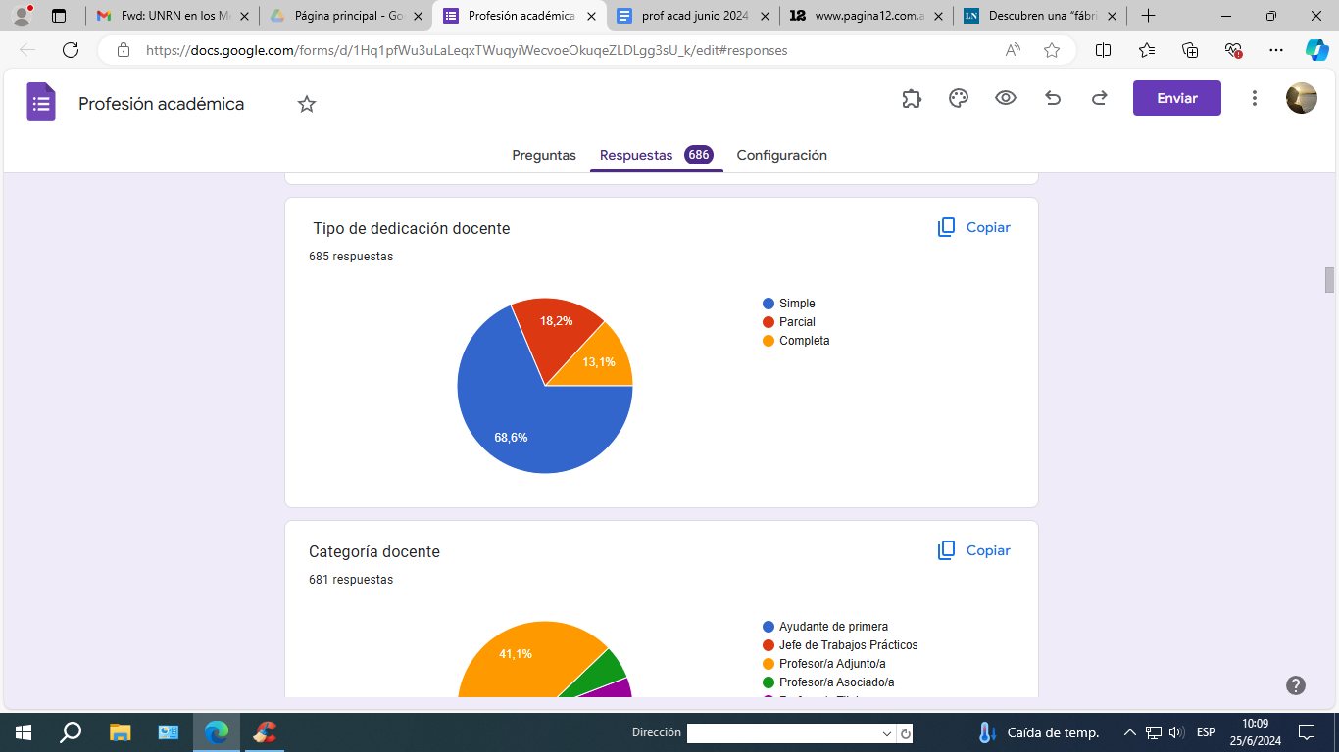

Respecto a las categorías, **el 41% responde tener la categoría de Profesor/a Adjunto/a y el 46,7% de los que responden son Ayudantes o Jefes de Trabajos Prácticos**. Respecto a la condición de los docentes, el 45% de los que respondieron el formulario expresan ser docentes regulares. **El 42,8% expresa que son interinos/as.** Comparado con los trabajadores no docentes de la UNRN pertenecen a la planta permanente en un 78% del total, a la planta transitoria en un 11% y en un 10% están contratados con locaciones de obras o servicios.

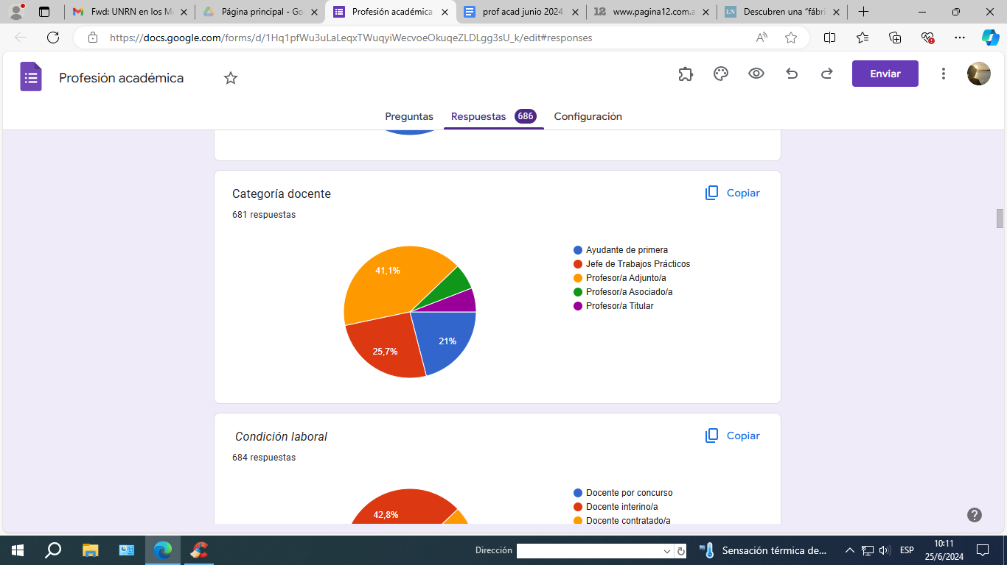

**El 30,7% de los docentes expresa tener una antigüedad de hasta 20 años**, seguido por un 26,7% que posee hasta 10 años. Finalmente un 25,7% tiene una antigüedad menor a los 5 años.

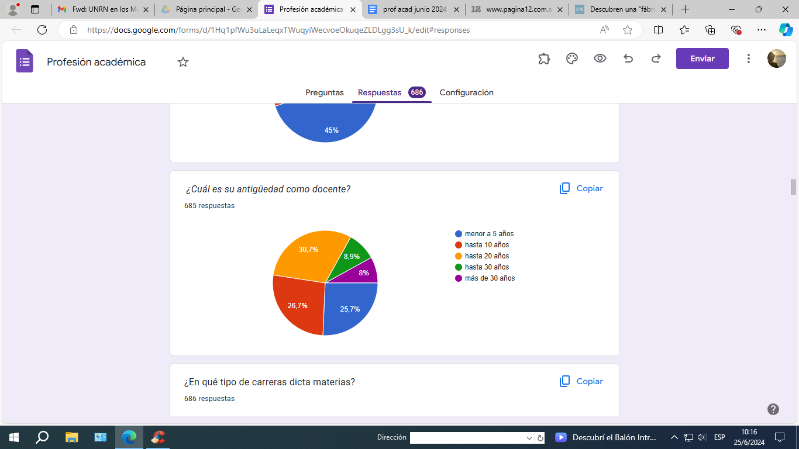

Para completar el perfil docente incluimos una pregunta que apunta a las percepciones que tienen los/as docentes sobre la profesión académica. La idea subyacente propone que la correspondencia entre lo que amamos hacer, lo que sabemos hacer bien, lo que se necesita y por lo que nos pagan, configura una forma de mirar integralmente nuestra experiencia laboral. En ese sentido las respuestas al formulario refleja que el 82,5% de las/os docentes considera que la profesión académica “es lo que me encanta hacer”.

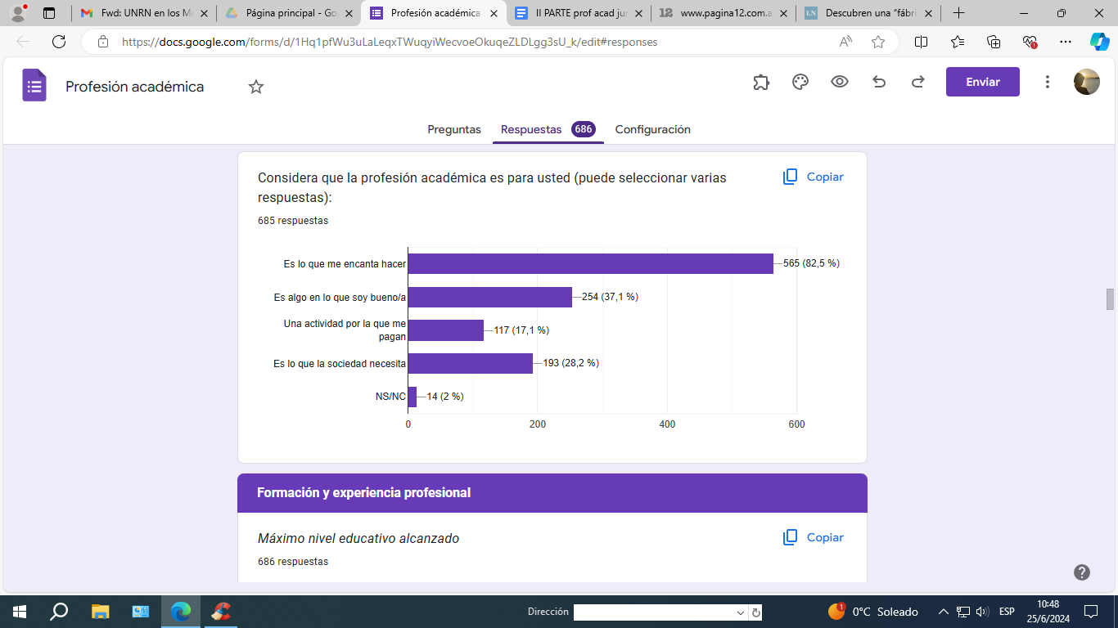

**Formación y experiencia profesional**

El **72,2% no posee título de profesor**. Sin embargo, **el 75,5% expresa haber realizado cursos específicos de formación didáctica y pedagógica**.

Frente al máximo nivel alcanzado: **el 29% posee título de grado, el 19,2% maestría incompleta y un 11,4% tiene post doctorado completo**. En línea de lo que plantean los estudios sobre el tema, en América Latina y en Argentina, esta es la tendencia. El doctorado no parece ser un requisito excluyente para dedicarse a la profesión académica.

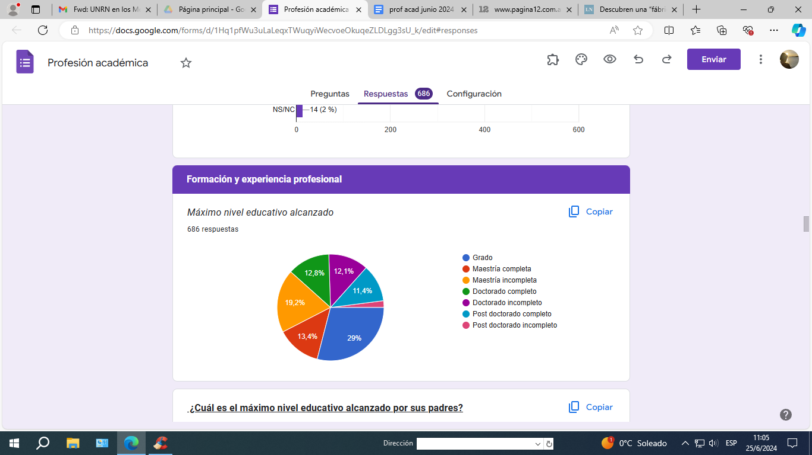

**Condiciones laborales**

El 59,7% expresa que encuentra orientación disponible cuando lo necesita y el 56,7% se siente apoyado/a en el desarrollo de su carrera. El 42,2% cree que tiene oportunidades para el contacto social y el trabajo en equipo y el 62,6% expresa que se encuentra bien integrado/a su unidad académica.

Respecto a las condiciones laborales el 37% indica que están parcialmente de acuerdo, respecto a la remuneración el 44% considera que es insuficiente al igual que los ascensos y concursos. Las opiniones son tenidas en cuenta en un 27%. Finalmente se está algo de acuerdo sobre la evaluación docente.

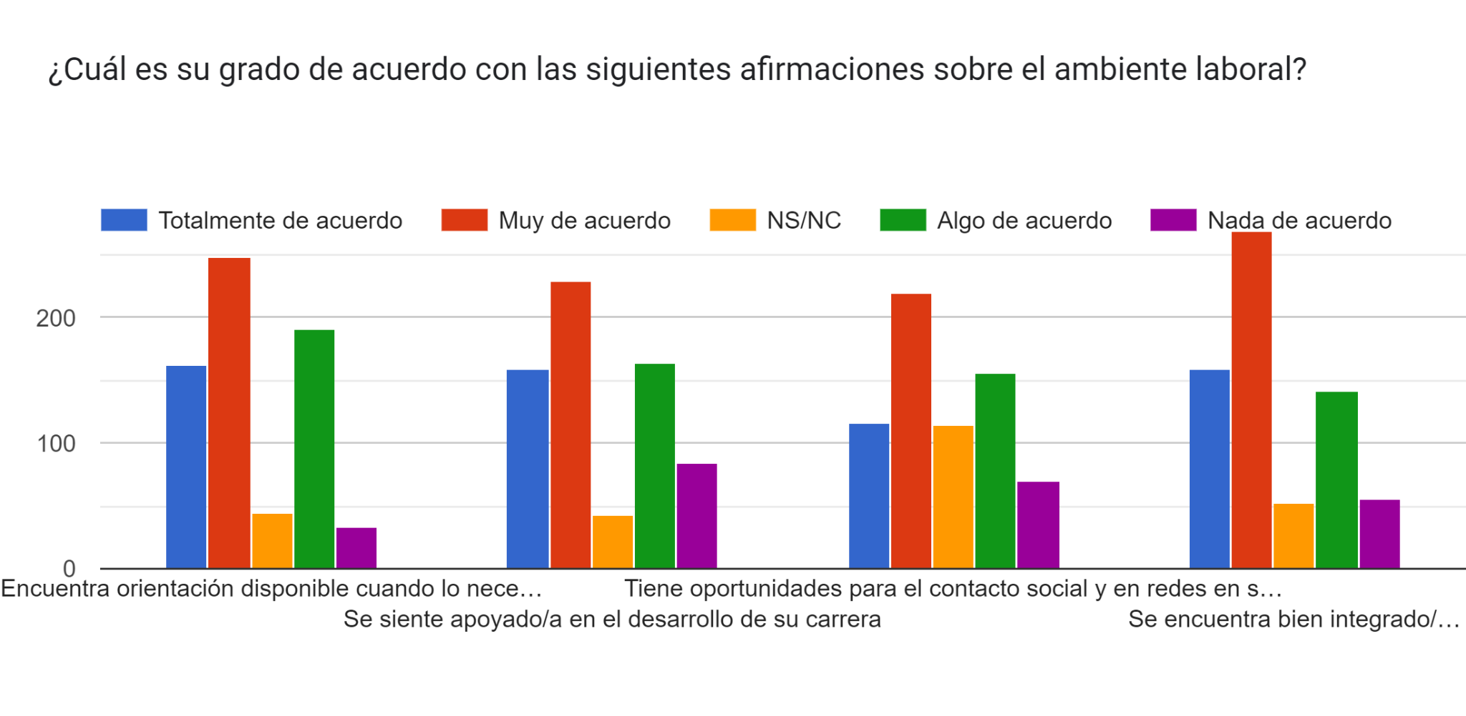

**El 77% de los/as docentes responde que no ha sufrido situaciones de violencia en la institución**.

Al respecto, de las respuestas sobre la actuaciones de autoridades, sindicatos, pares y externos, se destacan las respuestas No Sabe/No contesta que se visualiza en la última columna del gráfico. Ante planteos o reclamos en el ámbito laboral la respuesta NS/NC predominó la escena. Sería interesante pensar las razones por las cuáles las/los docentes no se expresan libremente. Es importante destacar que la institución tiene protocolos para el abordaje de situaciones de violencia de género.

Gráfico de respuestas de formularios. Título de la pregunta: Ante planteos, reclamos o denuncias en el ámbito laboral, ¿Cómo considera la actuación de...
. Número de respuestas: .

Sobre el grado de bienestar en el ambiente laboral, **el 65% elige la UNRN frente a otras instituciones públicas y privadas, el 62% se siente parte, el 75% siente orgullo de trabajar en UNRN. Esta última causa bienestar en el 52% de las y los docentes.**

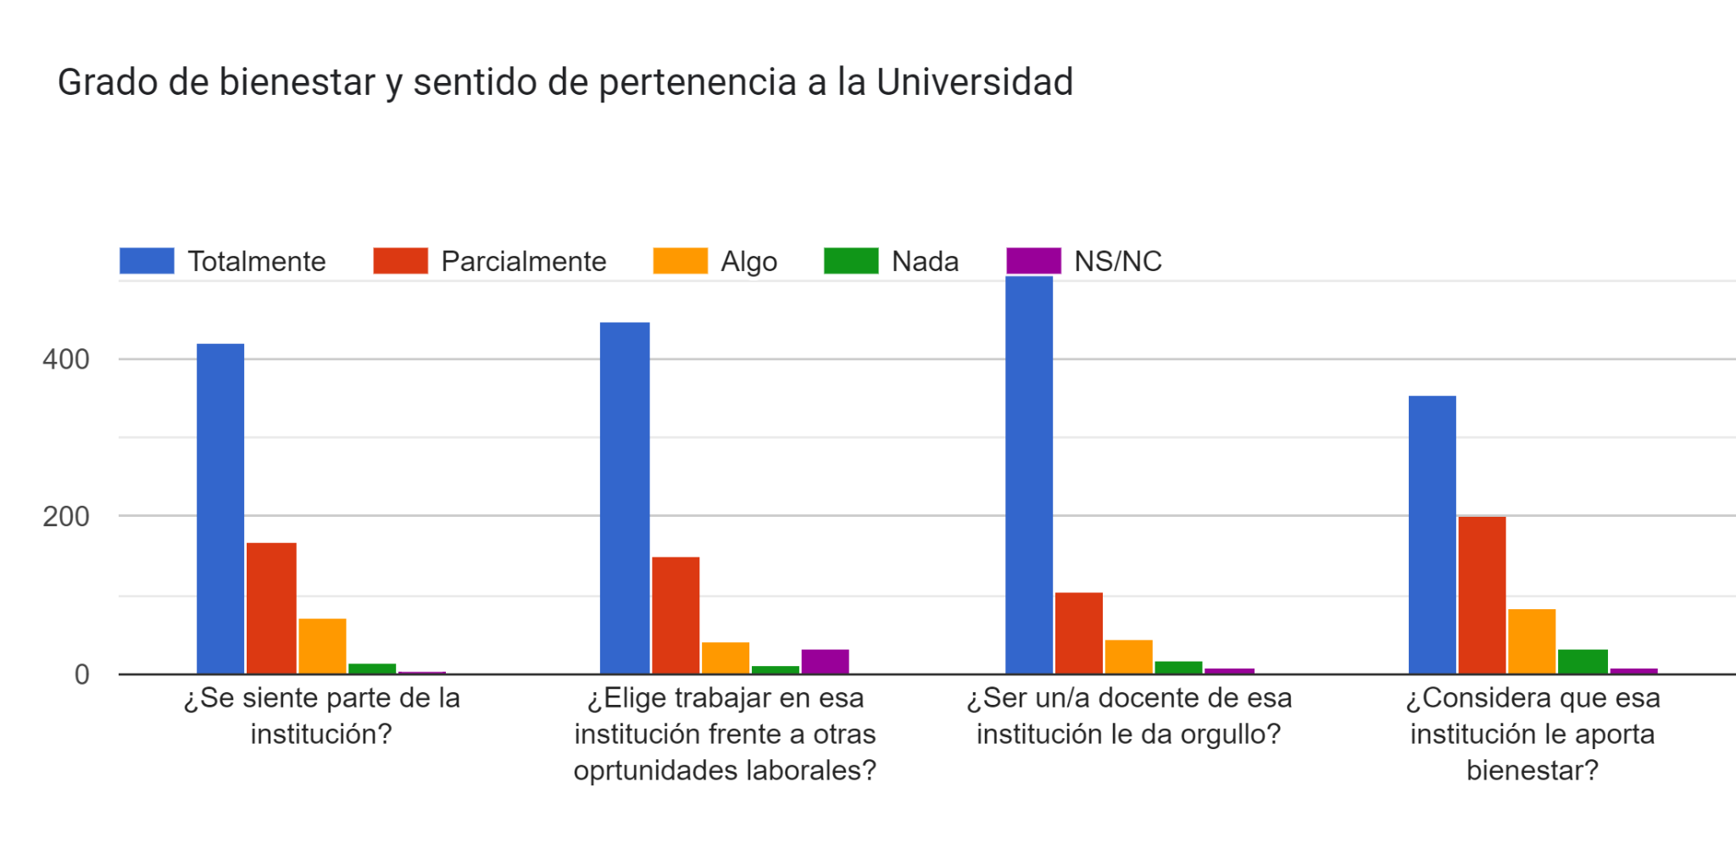

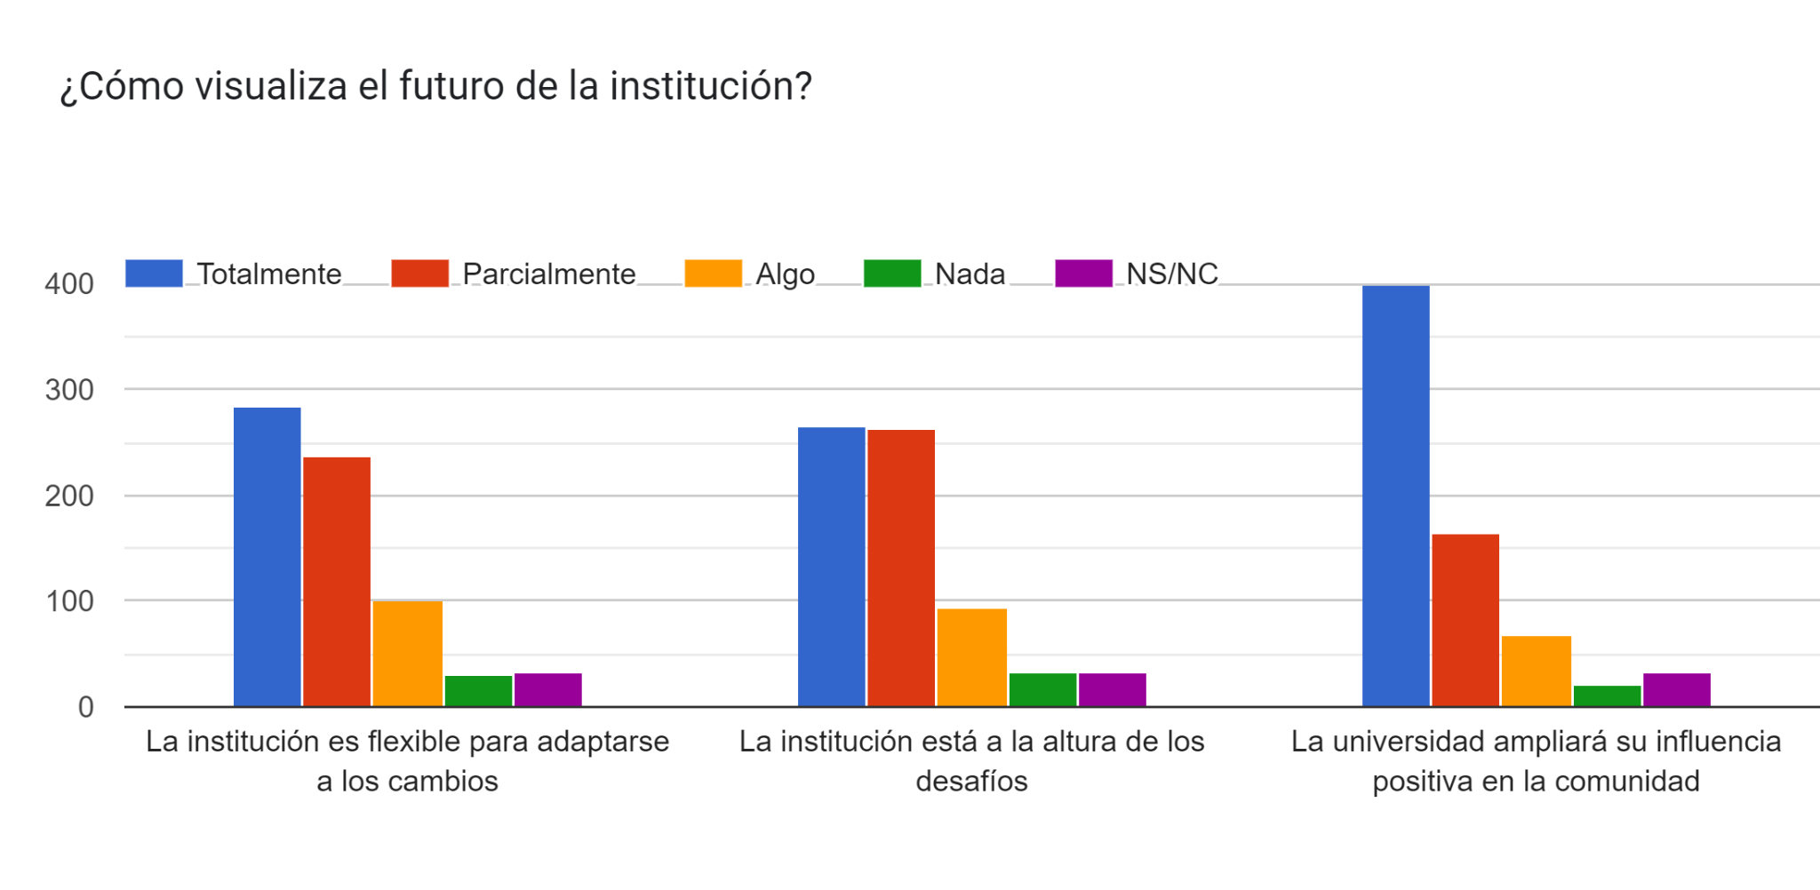

Sobre el futuro de la institución, el **41% considera que “la institución es flexible a adaptarse a cambios”, para un 39% afirma que “la institución está a la altura de los desafíos**”. Finalmente, un **58% visualiza una institución que amplíe su influencia en la región. Las y los docentes prevén un afianzamiento de la UNRN en la comunidad.**

1. El instructivo relevó información sobre cuatro dimensiones: **DATOS PERSONALES**: edad, identidad de género, pertenencia a grupos o colectivos (LGBTQIA+, Poblaciones indígenas, Migrantes, Condición de Discapacidad), máximo nivel educativo alcanzado por los padres y responsabilidades de cuidados (destinatarios, tiempo dedicado a los cuidados, interrupción de tareas laborales por tareas de cuidado). Sobre el **PERFIL DOCENTE** se consulta: la sede en la que se desempeña, la dedicación, categoría y nivel, condición laboral, antigüedad, tipo de carrera en la que dicta materias, desempeño en otro nivel educativo, desempeño laboral en otra institución. Sobre la **FORMACIÓN Y LA EXPERIENCIA PROFESIONAL** se indaga: máximo nivel educativo alcanzado, titulación de profesor/a, formación didáctica y pedagógica, universidad en la que obtuvo el título de grado, y de posgrado, disciplina o campo de conocimiento. Sobre las **PRÁCTICAS DE DOCENCIA, INVESTIGACIÓN, EXTENSIÓN Y GESTIÓN** se consulta: cuestiones que prioriza en el ejercicio docente (vínculos, contenidos, evaluación, asistencia, participación), cuestiones vinculadas con el contenido a enseñar, evaluación de los aprendizajes, reuniones de carrera, recursos, uso de redes sociales, tareas de formación de RRHH, tareas, suficiente dedicación, incentivos, ambiente laboral, condiciones laborales, percepciones del impacto de la pandemia, violencia laboral, actuación de autoridades, vínculos laborales, grado de bienestar y pertenencia, visión de futuro.